
第１２２回赤穂義士祭
忠臣蔵パレード「 山車 」
出演者募集！！


忠臣蔵の名場面「田村邸切腹の場（４人）」を車上で表現した「山車」にグループで出演してみませんか？右下のQRコードより応募フォームへアクセスしていただくか、下記の申込書に必要事項をご記入の上、赤穂義士祭奉賛会事務局まで郵送または、ＦＡＸしてください。多数のご応募をお待ちしております。

■日 時 １２月１４日(日) 午前８時～午後４時（予定）
■内 容 赤穂城跡から息継ぎ広場までの約0．6ｋmのパレードコースで、忠臣蔵の名場面を車上で演じていただきます。またパレード前には、ＪＲ播州赤穂駅等で観光客をお迎えしていただきます。
■募集場面 「田村邸切腹の場（４人）」･･･磯田武太夫、浅野内匠頭、庄田下総守、多門伝八郎
※場面については変更になる場合があります。
■応募方法 中学生以上の方で、４名１組にてお申込みください。
■選考方法 応募多数の場合は事務局で選考します。
■申込期限 １０月１０日（金） １７時００分必着
■注意事項 祭当日は各種メディアによる取材・撮影活動があるほか、主催者が撮影した写真等は、今後の広報活動等に活用する場合がありますので、予めご了承ください。
■出 演 料 無料(昼食は準備します)
■応募・お問合せ先 赤穂義士祭奉賛会事務局（赤穂市観光課内）
〒678-0292 赤穂市加里屋81番地
ＴＥＬ 0791-43-6839／ＦＡＸ 0791-46-3400
･･･････････････････････････････････申 込 書････････････････････････････････････････
代表者  連絡先 | 住所 | 〒 － |  | 氏名 |  | 電話番号 | ( )  －
代表者メールアドレス
出演者氏名 | （ 歳） |  |  |  | （ 歳）
出演者氏名 | （ 歳） |  |  |  | （ 歳）
志望動機
自己ＰＲ
≪田村邸切腹の場≫

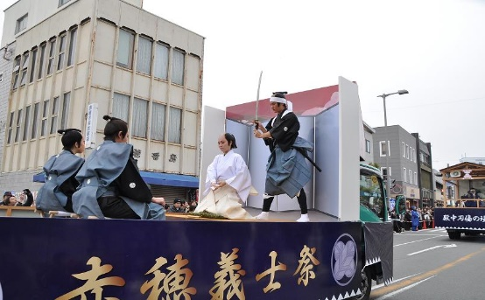
写真右から ・磯田武太夫・浅野内匠頭・庄田下総守・多門伝八郎

「山車」出演者
応募フォーム

